Адрес изготовителя:
Россия, 456306 Челябинская обл., г. Миасс, ул. Гражданская 1а, ЗАО «Делсот»
Тел./факс: (3513) 576-770, 576-880, 576-829, 576-498;
E-mail: office@delsot.ru, market@delsot.miass.ru, http://delsot.ru
Обогреватель электрический (печь)

ПЭТ – 4 - 1
ПАСПОРТ
ПЭТ.000-02 ПС


Сертификат соответствия № TC RU C-RU.АВ24.B.07808 c 08.11.2017 г. по 07.11.2022 г.
Перед началом монтажа и эксплуатации внимательно ознакомьтесь с настоящим паспортом и следуйте его рекомендациям.
В связи с систематически проводимыми работами по совершенствованию конструкции и технологии изготовления возможны расхождения между паспортом и поставляемым изделием, не влияющие на условия эксплуатации.
1 Hазначение изделия
1.1 Обогреватель электрический (печь) ПЭТ-4-1 (в дальнейшем именуемый "печь") пред-назначен для получения тепловой энергии в технологических процессах в условиях производства, в складских и аналогичных помещений с целью поддержания заданной температуры и влажности окружающей среды.

2 Технические характеристики и показатели энерго-эффективности
Наименование параметров | Значение
2.1 Расход электроэнергии, кВт/час | 1,0
2.2 Номинальная потребляемая мощность, кВт | 1,0
2.3 Напряжение сети, В | 220
2.4 Класс защиты от поражения электрическим током | 01 или 1
2.5 Тип нагревательного элемента | ТЭН 100 А 10/0,475 S 220
2.6 Количество ТЭН и их соединение | 2 (параллейное)
2.7 Габаритные размеры, мм | 646*246*172
2.8 Масса, кг, не более | 4,8
2.9 Срок службы электропечи с момента ввода в эксплуатацию составляет, не менее, лет | 5
По истечении срока службы дальнейшая эксплуатация печи не допускается, его необходимо сдать в приёмный пункт металлолома. При невыполнении изготовитель не несёт ответственности за безопасность изделия.
Примечание - по согласованию с потребителем печи ПЭТ-4-1 могут комплектоваться сетевым шнуром с двухполюсной вилкой или вилкой с боковым заземляющим контактом.
3 Комплект поставки
3.1 Печь ………………………………………………………...….… 1 шт.
3.2 Сетевой шнур (по согласованию с потребителем) …………… 1 шт.
3.3 Паспорт ………………………………………………………...... 1 шт.
4 требования безопасности
4.1 Перед включением печи в сеть убедитесь в исправности шнура, вилки, розетки и надежность крепления всех элементов.
4.2 При первом включении возможно обгорание ТЭН, что не является неисправностью.
4.3 Подключение к электрической сети производится:
- для переносных изделий - через 3-х полюсную розетку с заземляющим контактом, установка которой при ее отсутствии производится специализированной организацией, при этом зачищенный конец жилы заземления шнура (желто-зеленого цвета) ставится под скобу поз.8 (см. рис.1);
- для стационарной установки - через 2-х полюсную розетку или выключатель с обязательным подключением заземляющего провода к болту заземления 6 печи;
- места заземления печи зачистить от следов краски.
4.4 В случае установки печи на деревянном полу для предотвращения его возгорания не-обходимо проложить теплоизолирующий металлический лист размером 260х650 толщиной 0,5 -1мм.
4.5 Запрещается:
- эксплуатировать печь без заземления его корпуса;
- эксплуатация печи непосредственно под розеткой;
- оставлять без присмотра работающую печи;
- снимать кожух при включенной в розетку вилке;
- накрывать печь материей, предметами одежды и т.п.;
- устанавливать печь в помещениях с повышенной влажностью.
5 Устройство и подготовка к работе
5.1 Печь представляет (см. рис. 1) собой кожух 1, внутри которого расположены трубчатые электронагревательные элементы 2 (ТЭH), установленные на дне 3. Кожух выполнен из листовой перфорированной стали, имеет четыре ножки 5 с болтом заземления 6 на одной из ножек. Печь снизу закрыта дном 3, а с торцевых сторон – крышками 4. Электронагревательные элементы печи соединены параллельно перемычками 7. Электрическая схема печи приведена на рис.2.

5.2 На объекте печь крепится на четыре ножки кожуха через овальное отверстие 16х14 мм болтами М12.
5.3 Подвод питания осуществляется через отверстие в крышке 4 со стороны токоведущих шпилек ТЭН, либо через просечки в кожухе 1.
5.4 Жилы шнура питания зачистить на длине 25 мм, скрутить в кольцо ∅4,3мм, облудить, установить на контактные выводные шпильки ТЭН (имеющие резьбу М4) с прокладкой с двух сторон плоских шайб, затем установить пружинную шайбу - гровер и затянуть гайкой М4 (крепеж поставляется с печью). Допускается применять кольцевые контактные наконечники с обеспечением их надежной обжимки на токоведущих жилах шнура. При применении 2-х полюсной вилки шнура к болту заземления 6 (рис.1) подводится провод заземления. При применении 3-х жильного шнура с вилкой, имеющей боковые заземляющие контакты, защищенный конец жилы заземления шнура (желто-зеленого цвета) ставится внутри печи под скобу 8. При обоих типов шнуров необходимо скобой 8 зажимать шнур внутри печи.
6 ПОРЯДОК РАБОТЫ И ТЕХНИЧЕСКОЕ ОБСЛУЖИВАНИЕ
6.1 Эксплуатация печей производится при наличии в сети УЗО (устройство защитного отключения). Допускается эксплуатация в сетях, имеющих защиты от перегрузки и коротких замыканий на ток не более 16А.
6.2 Во избежание выхода из строя печи необходимо содержать её в чистоте и исключить попадание влаги на токоведущие части.
6.3 Осмотр и профилактические работы должны производиться квалифицированным персона-лом в следующем порядке:
- контактные и токоведущие поверхности ТЭH должны быть очищены от пыли и грязи;
- продуть печь сухим сжатым воздухом или очистить пылесосом и протереть кожух х/б тканью;
- при ослаблении крепления подтянуть гайки на контактных шпильках выводов ТЭH, на элементах крепления соединительных и подводящих проводов на болте заземления;
- при отсутствии электрической цепи в электронагревателях, определить неисправный ТЭH и заменить его;
- поврежденный шнур питания заменить:
а) для стационарной установки класса защиты 01 шнуром ПРС-ВП-2х0,75-250-2-6-2,2;
б) для переносных изделий класса защиты 1 шнуром ПРС-ВП-3х0,75-250-2-6-2,2.
6.4 При монтаже и эксплуатации сопротивление изоляции в холодном состоянии не должно быть ниже 10 МОм. Для восстановления сопротивления изоляции после длительного хранения необходимо просушить печь в термостате с температурой 150° - 200°С в течение 2…4 часов или подключить его на 1/3 номинального напряжения.
7 Правила хранения и транспортирования
7.1 Печь должна храниться в закрытых помещениях в условиях, исключающих возможность воздействия солнечных лучей, влаги, резких колебаний температуры. Температура окружающего воздуха при хранении печи от 1°С до 40°С и относительной влажности воздуха не более 80% при 25°С.
7.2 Транспортирование печей допускается производить любым видом транспорта на любые расстояния.
7.3 Условия транспортирования, в части воздействия климатических факторов, по группе условий хранения 4 (Ж2) ГОСТ 15150-69, условия транспортирования, в части воздействия механических факторов, по группе условий транспортирования “С” ГОСТ 23216-78.
8 Гарантийные обязательства
8.1 Изготовитель гарантирует нормальную работу печи при соблюдении потребителем правил эксплуатации.
8.2 Гарантийный срок хранения - 1 год. Гарантийный срок эксплуатации - 1 года с момента продажи. Гарантийный срок исчисляется со дня изготовления печи, если день её продажи (пере-дачи) установить невозможно, в этом случае гарантийный срок не более 1,5 года. В течение гарантийного срока завод - изготовитель в отношении недостатков печей удовлетворяет требования потребителя в соответствии с действующим законо-дательством, при условии соблюдения потребителем правил эксплуатации, хранения и транс-портирования.
9 Свидетельство о приЁмке
Печь электрическая ПЭТ – 4 - 1 соответствует ТУ 3442-021-12589972-2003 и признана годной к эксплуатации.
Дата выпуска "____"_________________ 20___ г. Штамп ОТК
Продан __________________________________ Дата продажи ___________________
Наименование предприятия торговки и печать

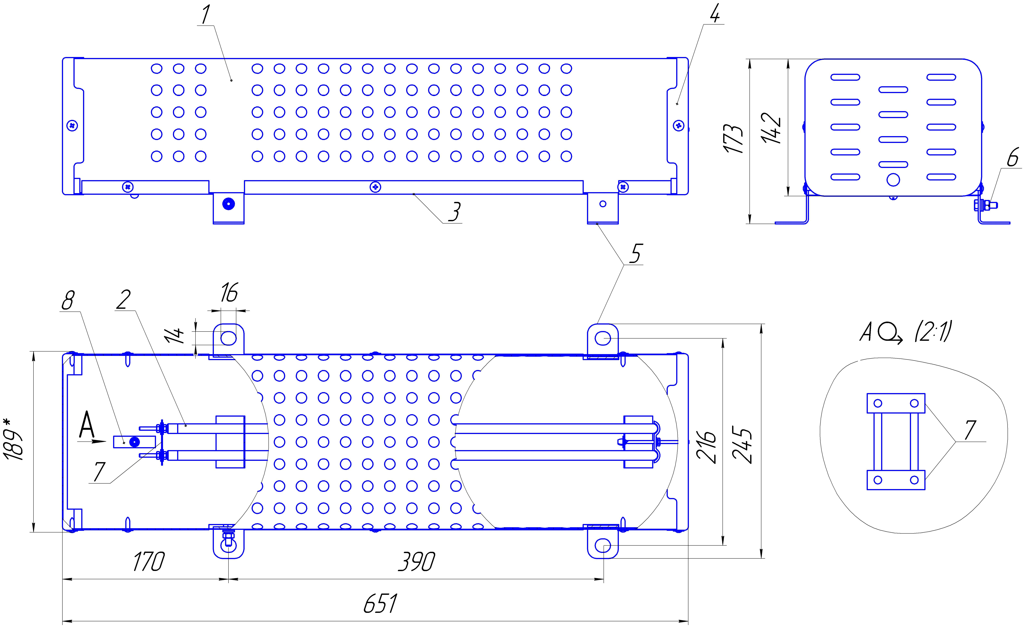
Рисунок 1 - Общий вид печи
1 – кожух; 2 – ТЭНы (2 шт.); 3 – дно; 4 – крышки; 5 – опорные ножки (кожуха);
6 – болт заземления; 7 - перемычка (2шт.); 8 – скоба с крепежом (гайка М5 и шайбы)

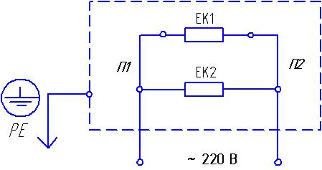
ЕК1, ЕК2 - ТЭНы;

П1, П2 - перемычки

Рисунок 2 – Электрическая схема печи

